บทที่ 4
Stereopsis
Stereopsis เป็นกระบวนการที่ทำให้เราสามารถอ้างอิงตำแหน่งของวัตถุในรูปแบบ 3 มิติได้โดยพิจารณาจากภาพอย่างน้อย 2 ภาพ โดยภาพเหล่านั้นถ่ายจากมุมที่ต่างกัน ในโครงงานนี้ใช้หลักการนี้เพื่อหาตำแหน่งจริงของมาร์กเกอร์บน World Coordinate
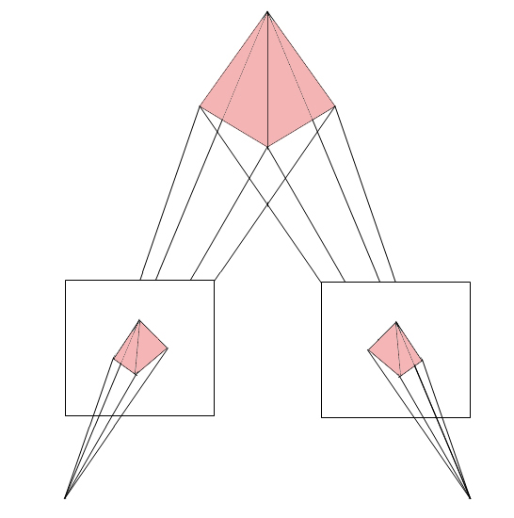
รูปที่ 4.1 แสดงมุมมองที่ได้จากกล้อง 2 ตัว

การหาตำแหน่งบน World coordinate จำเป็นต้องทราบค่า คือ ความยาวโฟกัส และขนาดของฉากรับภาพหรือเซ็นเซอร์รับภาพ CCD

4.1 การคำนวณหาตำแหน่ง 3 มิติ
มาร์กเกอร์ หรือ จุดที่สนใจ
(X,Z)
(X’,Z’)
P

Optical axis

ขนาดของฉากรับภาพ
ฉากรับภาพซ้าย
ฉากรับภาพขวา
f
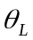
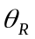
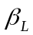
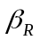
Principle axis
จุดอ้างอิง (0,0)
O_{left}
O_{Right}

รูปที่ 4.2 แสดงการจำลองระบบ stereopsis อย่างง่าย
มุม คือ มุมที่กล้องซ้ายทำมุมกับแกนพื้นฐาน (Principle axis)
มุม คือ มุมที่กล้องขวาทำมุมกับแกนพื้นฐาน
มุม คือ มุมระหว่าง Ray tracing ของวัตถุ บนฉากรับภาพซ้าย กับ Optical Axis ของกล้องตัวซ้ายบนระนาบ XZ
มุม คือ มุมระหว่าง Ray tracing ของวัตถุ บนฉากรับภาพขวา กับ Optical Axis ของกล้องตัวขวาบนระนาบ XZ
กำหนดให้ความยาวโฟกัสของกล้อง = f
x
dx
p(x,y)
y
dy
จุดกึ่งกลางภาพ
ฉากรับภาพ

รูปที่ 4.3 แสดงตำแหน่งของวัตถุที่สนใจบนฉากรับภาพ

จากรูปที่ 4.2 และรูปที่ 4.3 จะได้
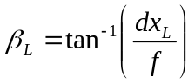 (6.1)
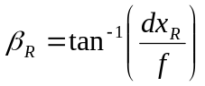 (6.2)
โดยที่ dx และ dy เป็นระยะห่างจากจุดกึ่งกลางที่เทียบกับขนาดของฉากรับภาพจริง
การหาตำแหน่งบน world coordinate ของจุด P บนระนาบ XZ ทำได้โดยการหาสมการเส้นตรงของเส้น 2 เส้น คือ เส้นตรง 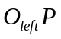 และเส้นตรง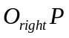
สมการเส้นตรงของเส้นตรง คือ
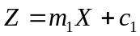 (6.3)
โดย
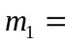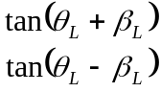 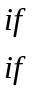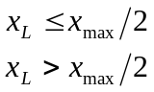 (6.4)
สมการเส้นตรงของเส้นตรง คือ
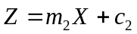 (6.5)
โดย
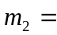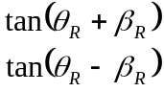 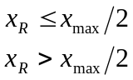 (6.6)
แทนค่าสมการได้
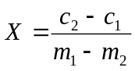 (6.7)
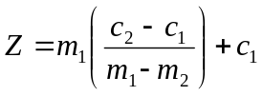 (6.8)

นำสมการทั้งสองเส้นมาหาจุดตัดจะได้ตำแหน่ง X,Z
การหาตำแหน่งบนจุด P บนแกน Y ทำได้ โดยใช้หลักการของสามเหลี่ยมคล้าย
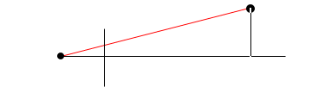
O
P
p
Y
dy
E
e
Z

รูปที่ 4.4 แสดงการหาความสูงวัตถุที่สนใจ
ดังสมการ
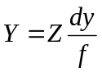 (6.9)
ซึ่งค่า PE ที่ได้เป็นความสูงจากแกนอ้างอิง ซึ่งต้องนำไปบวกกับความสูงของกล้องจึงได้ความสูงที่แท้จริงบน world coordinate
จากสมการ 6.7, 6.8 และ 6.9 สามารถหาค่า X,Y,Z ซึ่งเป็นตำแหน่งจริงบน world coordinate ได้

